Розвиток проектів неформальної маркетинг-освіти в умовах цифровізації суспільства

В Україні 100 університетів готують бакалаврів маркетингу та 73 університети готують магістрів маркетингу (табл. 1, табл. 2).
Таблиця 1 – Заклади вищої освіти, що здійснюють підготовку бакалаврів маркетингу станом на 2020 рік [1]
№ | Університет | Освітня програма
1 | Відкритий міжнародний університет розвитку людини "Україна" | Маркетинг
2 | Державний університет інфраструктури та технологій | Маркетинг
3 | Державний університет телекомунікацій | Маркетинг
4 | Європейський університет | Маркетинг
5 | Київський національний економічний університет імені Вадима Гетьмана | Маркетинг
6 | Київський національний лінгвістичний університет | Маркетинг і реклама
7 | Київський національний торговельно-економічний університет | Маркетинг  Рекламний бізнес
8 | Київський національний університет імені Тараса Шевченка | Маркетинг
9 | Київський національний університет технологій та дизайну | Маркетинг
10 | Київський університет ринкових відносин | Маркетинг
11 | Київський університет туризму, економіки і права | Маркетинг
12 | Національний авіаційний університет | Електронний маркетинг
13 | Національний технічний університет України «Київський політехнічний інститут імені Ігоря Сікорського» | Промисловий маркетинг
14 | Національний університет "Києво-Могилянська Академія" | Маркетинг
15 | Національний університет біоресурсів і природокористування України | Маркетинг
16 | Національний університет харчових технологій | Маркетинг
17 | Університет економіки та права "КРОК" | Маркетинг
18 | Академія праці, соціальних відносин і туризму | Інтернет-маркетинг  Міжнародний маркетинг
19 | Міжрегіональна Академія управління персоналом | Маркетинг  Маркетинг і рекламна діяльність
20 | Національна академія управління | Маркетинг
21 | Інститут екології економіки і права | Маркетинг
22 | Вінницький національний аграрний університет | Маркетинг
23 | Вінницький національний технічний університет | Маркетинг
24 | Донецький національний університет імені Василя Стуса | Маркетинг
25 | Вінницький кооперативний інститут | Маркетинг
26 | Вінницький торговельно-економічний інститут Київського національного торговельно-економічного університету | Логістика  Маркетинг
27 | Луцький національний технічний університет | Маркетинг
28 | Дніпровський державний аграрно-економічний університет | Маркетинг
29 | Дніпровський національний університет імені Олеся Гончара | Маркетинг
30 | Донецький національний університет економіки і торгівлі імені Михайла Туган-Барановського | Маркетинг
31 | Національний технічний університет "Дніпровська політехніка" | Маркетинг
32 | Нікопольський економічний університет | Маркетинг
33 | Університет імені Альфреда Нобеля | Маркетинг
34 | Університет митної справи та фінансів | Маркетинг
35 | Придніпровська державна академія будівництва та архітектури | Маркетинг
36 | Криворізький економічний інститут Київського національного економічного університету імені Вадима Гетьмана | Маркетинг
37 | Житомирський державний університет імені Івана Франка | Маркетинг
38 | Житомирський національний агроекологічний університет | Маркетинг
39 | Мукачівський державний університет | Маркетинг
40 | Ужгородський національний університет | Маркетинг
41 | Бердянський університет менеджменту і бізнесу | Маркетинг
42 | Запорізький національний університет | Маркетинг
43 | Класичний приватний університет | Маркетинг
44 | Мелітопольський державний педагогічний університет імені Богдана Хмельницького | Маркетинг товарів та послуг і рекламний бізнес
45 | Національний університет «Запорізька політехніка» | Маркетинг
46 | Таврійський державний агротехнологічний університет | Маркетинг
47 | Запорізький інститут економіки та інформаційних технологій | Маркетинг
48 | Івано-Франківський національний технічний університет нафти і газу | Маркетинг
49 | Прикарпатський національний університет імені Василя Стефаника | Маркетинг
50 | Івано-Франківський навчально-науковий інститут менеджменту Тернопільського національного економічного університету | Маркетинг
51 | Центральноукраїнський національний технічний університет | Маркетинг
52 | Економіко-технологічний інститут імені Роберта Ельворті | Маркетинг
53 | Луганський національний університет імені Тараса Шевченка | Маркетинг на ринку товарів та послуг
54 | Східноукраїнський національний університет імені Володимира Даля | Маркетинг
55 | Львівський національний аграрний університет | Маркетинг
56 | Львівський національний університет імені Івана Франка | Маркетинг
57 | Львівський торговельно-економічний університет | Маркетинг
58 | Національний університет "Львівська політехніка" | Маркетинг
59 | Українська академія друкарства | Маркетинг
60 | Львівський інститут менеджменту | Маркетинг
61 | Навчально-науковий інститут підприємництва та перспективних технологій Національного університету "Львівська політехніка" | Маркетинг
62 | Одеський національний економічний університет | Маркетинг  Міжнародна логістика
63 | Одеський національний політехнічний університет | Маркетинг
64 | Одеська державна академія будівництва та архітектури | Маркетинг
65 | Одеська національна академія харчових технологій | Маркетинг  Реклама та зв`язки з громадськістю
66 | Кременчуцький національний університет імені Михайла Остроградського | Маркетинг
67 | Полтавський національний технічний університет імені Юрія Кондратюка | Маркетинг
68 | Полтавський університет економіки і торгівлі | Маркетинг
69 | Полтавська державна аграрна академія | Маркетинг
70 | Кременчуцький інститут Університету імені Альфреда Нобеля | Маркетинг
71 | Міжнародний економіко-гуманітарний університет імені академіка Степана Дем’янчука | Маркетингова діяльність
72 | Національний університет водного господарства та природокористування | Маркетинг
73 | Рівненський державний гуманітарний університет | Маркетинг
74 | Сумський державний університет | Маркетинг
75 | Сумський національний аграрний університет | Маркетинг
76 | Тернопільський національний економічний університет | Маркетинг
77 | Тернопільський національний технічний університет імені Івана Пулюя | Маркетинг
78 | Луганський національний аграрний університет | Маркетинг
79 | Національний аерокосмічний університет ім. М. Є. Жуковського "Харківський авіаційний інститут" | Маркетинг
80 | Національний технічний університет "Харківський політехнічний інститут" | Маркетинг
81 | Український державний університет залізничного транспорту | Маркетинг
82 | Харківський державний університет харчування та торгівлі | Маркетинг
83 | Харківський національний аграрний університет ім. В.В. Докучаєва | Маркетинг
84 | Харківський національний економічний університет імені Семена Кузнеця | Маркетинг
85 | Харківський національний технічний університет сільського господарства імені Петра Василенка | Маркетинг
86 | Харківський національний університет будівництва та архітектури | Маркетинг
87 | Харківський національний університет імені В.Н. Каразіна | Маркетинг  Маркетинговий менеджмент  Інформаційний маркетинг, реклама та зв'язки з громадськістю
88 | Харківський торговельно-економічний інститут Київського національного торговельно-економічного університету | Маркетинг
89 | Міжнародний університет бізнесу і права | Маркетинг
90 | Херсонський національний технічний університет | Маркетинг
91 | Хмельницький національний університет | Маркетинг
92 | Хмельницький кооперативний торговельно-економічний інститут | Маркетинг
93 | Східноєвропейський університет економіки і менеджменту | Маркетинг
94 | Уманський державний педагогічний університет імені Павла Тичини | Маркетинг
95 | Уманський національний університет садівництва | Маркетинг
96 | Черкаський державний технологічний університет | Маркетинг
97 | Черкаський національний університет імені Богдана Хмельницького | Маркетинг
98 | Чернівецький національний університет імені Юрія Федьковича | Маркетинг
99 | Чернівецький торговельно-економічний інститут Київського національного торговельно-економічного університету | Маркетинг
100 | Чернігівський національний технологічний університет | Бізнес-маркетинг та інтернет-комунікації

Таблиця 2 – Заклади вищої освіти, що здійснюють підготовку магістрів маркетингу станом на 2020 рік [1]
№ | Університет | Освітня програма
1 | Відкритий міжнародний університет розвитку людини "Україна" | Маркетинг
2 | Державний університет телекомунікацій | Маркетинг
3 | Європейський університет | Маркетинг
4 | Київський національний економічний університет імені Вадима Гетьмана | Маркетинг
5 | Київський національний лінгвістичний університет | Маркетинговий менеджмент
6 | Київський національний торговельно-економічний університет | Бренд-менеджмент  Цифровий маркетинг  Рекламний бізнес  Маркетинг менеджмент
7 | Київський національний університет імені Тараса Шевченка | Маркетинг  Бізнес-адміністрування і консультування
8 | Київський національний університет технологій та дизайну | Комунікаційний маркетинг  Цифровий маркетинг та електронна комерція
9 | Національний авіаційний університет | Маркетинг  Міжнародний маркетинг
10 | Національний технічний університет України «Київський політехнічний інститут імені Ігоря Сікорського» | Промисловий маркетинг
11 | Національний університет "Києво-Могилянська Академія" | Маркетинг
12 | Національний університет біоресурсів і природокористування України | Маркетинг
13 | Національний університет харчових технологій | Маркетинг
14 | Університет економіки та права "КРОК" | Маркетинг
15 | Академія праці, соціальних відносин і туризму | Маркетинг
16 | Міжрегіональна Академія управління персоналом | Маркетинг і рекламна діяльність
17 | Національна академія управління | Маркетинг
18 | Інститут екології економіки і права | Маркетинг
19 | Донецький національний університет імені Василя Стуса | Маркетинг
20 | Вінницький торговельно-економічний інститут Київського національного торговельно-економічного університету | Маркетинг
21 | Дніпровський державний аграрно-економічний університет | Маркетинг
22 | Дніпровський національний університет імені Олеся Гончара | Маркетинг
23 | Донецький національний університет економіки і торгівлі імені Михайла Туган-Барановського | Маркетинг
24 | Університет імені Альфреда Нобеля | Маркетинг
25 | Придніпровська державна академія будівництва та архітектури | Маркетинг
26 | Криворізький економічний інститут Київського національного економічного університету імені Вадима Гетьмана | Маркетинг
27 | Мукачівський державний університет | Маркетинг
28 | Бердянський університет менеджменту і бізнесу | Маркетинг
29 | Запорізький національний університет | Маркетинг
30 | Класичний приватний університет | Маркетинг
31 | Національний університет «Запорізька політехніка» | Маркетинг
32 | Запорізький інститут економіки та інформаційних технологій | Маркетинг
33 | Прикарпатський національний університет імені Василя Стефаника | Маркетинг
34 | Центральноукраїнський національний технічний університет | Маркетинг
35 | Луганський національний університет імені Тараса Шевченка | Маркетинг на ринку товарів та послуг
36 | Східноукраїнський національний університет імені Володимира Даля | Маркетинг
37 | Львівський національний університет імені Івана Франка | Маркетинг
38 | Львівський торговельно-економічний університет | Маркетинг
39 | Національний університет "Львівська політехніка" | Маркетинг
40 | Українська академія друкарства | Маркетинг
41 | Одеський національний економічний університет | Стратегічний маркетинг  Теорія маркетингу в умовах трансформації ринку
42 | Одеський національний політехнічний університет | Маркетинг
43 | Одеська державна академія будівництва та архітектури | Маркетинг
44 | Одеська національна академія харчових технологій | Маркетинг
45 | Кременчуцький національний університет імені Михайла Остроградського | Маркетинг
46 | Полтавський національний технічний університет імені Юрія Кондратюка | Маркетинг
47 | Полтавський університет економіки і торгівлі | Маркетинг
48 | Полтавська державна аграрна академія | Маркетинг
49 | Національний університет водного господарства та природокористування | Маркетинг
50 | Сумський державний університет | Маркетинг
51 | Сумський національний аграрний університет | Маркетинг
52 | Тернопільський національний економічний університет | Маркетинг
53 | Тернопільський національний технічний університет імені Івана Пулюя | Маркетинг
54 | Луганський національний аграрний університет | Маркетинг
55 | Національний аерокосмічний університет ім. М.Є. Жуковського "Харківський авіаційний інститут" | Маркетинг
56 | Національний технічний університет "Харківський політехнічний інститут" | Маркетинг
57 | Український державний університет залізничного транспорту | Маркетинг
58 | Харківський державний університет харчування та торгівлі | Маркетинг
59 | Харківський національний економічний університет імені Семена Кузнеця | Маркетинг
60 | Харківський національний технічний університет сільського господарства імені Петра Василенка | Маркетинг
61 | Харківський національний університет імені В.Н. Каразіна | Маркетинг
62 | Харківський торговельно-економічний інститут Київського національного торговельно-економічного університету | Маркетинг
63 | Міжнародний університет бізнесу і права | Маркетинг
64 | Херсонський національний технічний університет | Маркетинг
65 | Хмельницький національний університет | Маркетинг
66 | Хмельницький кооперативний торговельно-економічний інститут | Маркетинг
67 | Східноєвропейський університет економіки і менеджменту | Маркетинг
68 | Уманський державний педагогічний університет імені Павла Тичини | Маркетинг
69 | Уманський національний університет садівництва | Маркетинг
70 | Черкаський державний технологічний університет | Маркетинг
71 | Чернівецький національний університет імені Юрія Федьковича | Маркетинг
72 | Чернівецький торговельно-економічний інститут Київського національного торговельно-економічного університету | Маркетинг
73 | Чернігівський національний технологічний університет | Маркетинг

Така кількість закладів вищої освіти ускладнює досягнення високої якості підготовки маркетологів та можливість контролю з боку Національного агентства із забезпечення якості вищої освіти. Тільки в Одесі є 4 університети, які займаються підготовкою студентів за спеціальністю «Маркетинг»: Одеський національний політехнічний університет, Одеський національний економічний університет, Одеська національна академія харчових технологій, Одеська державна академія будівництва і архітектури. Тому централізація і концентрація – ключовий напрям удосконалення маркетингової освіти в Україні [2]. Але в теперішній час, виникла інша, не менш актуальна проблема.
Зміст професії «маркетолог» кардинально змінюється, оскільки моделлю маркетингу ХХІ ст. став цифровий маркетинг. Домінуючою тенденцією в суспільстві є цифровізація, для якої характерна стрімка поява нових сервісів, додатків, технологій, а значить, фахівці з вищою освітою повинні швидко отримувати нові спеціальні компетентності. В результаті, при значних обсягах контингенту випускників, їх знання швидко втрачають цінність.
Отже, виникло протиріччя. Маркетологи швидше ніж інші управлінці, зустрічаються з «моральним зносом» отриманих спеціальних компетенцій, але в закладах вищої освіти існують значні терміни навчання. Так, відповідно до стандартів вищої освіти України, отримання ступеня бакалавр передбачає освоєння освітньої програми обсягом – 240 кредитів ЄКТС за 3 роки 10 місяців; ступеня магістра – 90 кредитів ЄКТС за 1 рік 4 місяці. При цьому, перед випускниками-маркетологами, в силу специфіки їх професії, постає питання: «Де підвищувати кваліфікацію, щоб відповідати потребам часу?». Заклади формальної освіти не займаються підвищенням кваліфікації фахівців з вищою освітою.
Зараз у Міністерстві освіти і науки, Національному агентстві із забезпечення якості вищої освіти є розуміння та політична воля щодо розширення неформальної освіти. В «Положенні про акредитацію освітніх програм, за якими здійснюється підготовка здобувачів вищої освіти (Додаток до пункту 6 розділу І)» у критерію 3, пункт 4 вказано, що у закладах вищої освіти повинно бути: «Визначено чіткі та зрозумілі правила визнання результатів навчання, отриманих у неформальній освіті, що є доступними для всіх учасників освітнього процесу та яких послідовно дотримуються під час реалізації освітньої програми» [3].
Таким чином, взагалі, існує три форми навчання: формальна, інформальна, неформальна. В 2019 році в нормативних актах, на рівні держави задекларовано необхідність розвитку неформальної освіти. Неформальна освіта актуалізується, стає якісною і потужною відповіддю на потреби людей. Стає обов’язковим короткостроковим додатком до формальної та інформальної освіти. Люди навчаються у неформальних проектах, якщо є потреба та мотивація.
Формальна освіта є максимально інституалізованою: стандарти вищої освіти України; три рівня віщої освіти; ліцензовані заклади вищої освіти; ліцензовані освітньо-професійні програми; професорсько-викладацький склад, який відповідає ліцензійним умовам.
Інформальна освіта (самоосвіта) – це форма освіти, яка передбачає самостійне, без викладачів, удосконалення професійних знань. Методи самоосвіти можуть бути різноманітним, але завжди це монолог з собою, на відміну від формальної і неформальної форм освіти – де це завжди діалог з викладачем в навчальній аудиторії.
Термін «неформальна освіта» вперше з’явився у 1968 році в роботі американського вченого Кумбса Ф. «Світова освітня криза: системний підхід». Однак, в практичному плані, перша національна система неформальної освіти – «фолкбілдінг» (folkbilding) виникла на початку ХХ ст. в Швеції. Фолкбілдінг – система децентралізованого навчання молоді і дорослих, яке проводиться на добровільних засадах. Три чверті населення Швеції віком від 18 до 75 років приймають участь у фолкбілдінгу [4].
В ХХ ст. формування національних систем неформальної освіти стало міжнародним явищем. Наприклад, в Скандинавських країнах виникла форма неформальної освіти – «фолкеоплюснінг» (folkeoplysning) [5].
У 1972 році ЮНЕСКО було проголошена концепція – «навчання впродовж життя» (lifelonglearning) чи безперервна освіта, що фокусується на наступних принципах: «потреби і права людей на навчання впродовж життя; формування комплексного підходу між формальним і неформальним контекстами навчання; адекватне фінансування для обох вказаних видів навчання; охоплення всіх людей, починаючи з наймолодших і закінчуючи найстарішими; пошук шляхів демократизації доступу до навчання» [6].
У Європейському Союзі прийнята термінологія розроблена ЮНЕСКО. У 1996 році у меморандумі «Про безперервну освіту Європейського Союзу» було введено концепцію – «навчання впродовж життя (lifelonglearning)» [7].
За даними американського дослідницького центру «Pew Research Center» Pew Research Center у США 73% дорослих людей постійно знаходяться в процесі навчання новому [8].
Неформальна освіта маркетологів – це освіта, що, по-перше, є доповненням та/або альтернативою формальній освіті за спеціальність 075 «Маркетинг» в навчанні впродовж життя та, по-друге, є вільним вибором особистості, яка прагне отримати нові компетентності для: одержання нової професії у сфері маркетингу; підвищення кваліфікації маркетолога чи фахівця, що користується маркетингом як інструментом.
Професія маркетолога потребує постійного оновлення знань, що не можуть надати заклади формальні освіти, і, головними перевагами у цій сфері є наявність сертифікатів курсів професійної підготовки, що засвідчує удосконалення компетентностей в Інтернет-маркетингу.
Неформальна маркетинг-освіта повинна ґрунтуватися на таких принципах [9]: обов’язкове закріплення теоретичного матеріалу на практиці одразу ж після його отримання; потрібно брати максимальну користь від навчання у команді; від здобуття неформальної освіти мають залишитись не тільки спеціалізовані знання, а й знання про те, яким способом та де шукати відповідну інформацію, що допоможе надалі навчатись.
Перший принцип використовується на майстер-класах та вебінарах з маркетингу, а також на заняттях з Інтернет-маркетингу, і там, де потрібно продемонструвати програмні можливості, що застосовуються маркетологами для вирішення різноманітних задач. Наприклад, після пояснень та демонстрації кабінету Facebook Ads слухачам пропонують самостійно спробувати запустити таргетовану рекламу.
Другий принцип використовується в офлайн закладах неформальної освіти для активізації комунікацій між слухачами – починаючими маркетологами чи маркетологами, що намагаються освоїти нові інструменти Інтернет-маркетингу та інш.
Третій принцип стосується також викладачів, які після закінчення лекції, надають книги, блоги, підкасти, що допомагають набувати додаткові знання постійно.
Пропонуються додаткові принципи неформальної маркетинг-освіти: короткостроковість; внутрішня необхідність; добровільність; самовіддача; постійність навчання; компетентність викладацького складу; достатність, регулярність і рівень організації поточного контролю якості знань слухачів, їх задоволеності якістю навчального процесу.
Пропонуються методичні рекомендації з викладання на курсах неформальної маркетинг-освіти, що складається з комбінації класичних форм навчання і сучасних методів тренінгу.
Для неї характерні три складові якості освіти: зміст викладання, технології навчання, ступінь підготовленості слухача до засвоєння матеріалу.
По-перше, процес навчання починається з аналізу практичного досвіду слухачів. Вже на першій лекції їм рекомендується сформулювати перелік функцій, які складають зміст Інтернет-маркетингу, а також розробити анкету для проведення онлайн-маркетингового дослідження на ринку підприємства. Галузева належність останнього вибирається слухачами.
По-друге, заняття проводяться з використанням таких методів тренінгу як: демонстрація; проблемно-орієнтована дискусія; розгляд кейсів.
По-третє, кожній темі відводиться два практичні заняття. Перше проходить в класичній формі усного опитування з метою стимулювання слухачів до освоєння теорії досліджуваних питань. Це той фундамент, на якому заснована результативність навчального процесу. Друге заняття спрямоване на набуття вмінь і навичок застосування цифрових сервісів. Воно проходить з використанням таких методів тренінгу як: тестування; робота в малих групах; розгляд господарських ситуацій; мозкова атака; презентація.
У перші 15-20 хвилин практичного заняття слухачам слід вирішити тести. Далі, група розбивається на малі групи – «відділи маркетингу». Всім відділам даються на розгляд господарські ситуації. За допомогою «мозкової атаки» генеруються піонерні ідеї. В результаті складаються плани маркетингу. На презентації маркетинг-директора їх обґрунтовують. На завершення викладач оцінює роботу міні-груп.
В проектах неформальної маркетинг-освіти має існувати система поточного контролю якості знань слухачів, їх задоволеності якістю навчального процесу. Одна з частин цієї системи — оцінювання викладачів слухачами із забезпечення конфіденційності.
Таким чином, закінчивши навчання у закладах формальної освіти не можливо отримати знання щодо володіння усіма маркетинговими інструментами, тому, кожному маркетологу необхідно поновлювати знання у закладах неформальної освіти. Безперервна маркетинг-освіта в Україні включає три якісно різнорідних освітніх підсистеми: формальну, інформальну, неформальну, які є комплементарними. Комплементарність – ключове слово, яке вказує на їх взаємозв’язок [10].
Неформальна маркетинг-освіта України формується. Зараз функціонує багато проектів неформальної освіти для маркетологів, які сприяють їх професійному зростанню. При цьому, темп появи нових закладів стрімко зростає, внаслідок цього зростає конкуренція [11].
За запитом в пошуковій мережі Google «Курси Інтернет-маркетингу» на 4 перших сторінках пошуку налічується більше 15 закладів неформальної освіти, що надають таку послугу навчання офлайн, тобто в областях України (табл. 3).
Таблиця 3 – Заклади неформальної маркетинг-освіти України
Назва | URL закладу
ШАГ | https://cutt.ly/Mrcm1mm
Hillel | https://cutt.ly/krcm3RN
MIM | http://mim.website/
kmbs | https://cutt.ly/Frcm9NH
IMB Academy | https://imbacademy.com.ua/digital-marketing
ITEA | https://itea.ua/courses-itea/digital-marketing/
Lemon school | https://lemon.school/internet-marketing
Курсор | https://kursor.kiev.ua/programs/internet-marketing.php
Школа интернет-маркетинга | https://marketing.dp.ua/
SourceIT | https://sourceit.com.ua/it-courses/kursy-internet-marketing/
ДАНКО | https://danco.com.ua/courses/kursy-raskrutki-sajta/internet-marketing/
ITcloud | https://itcloud.academy/course/internet_marketing/
Level Up | https://levelup.ua/kurs-internet-marketinga-v-dnepre
IM Digital School | https://i-marketingschool.com.ua/
Logos | https://wma.lviv.ua/
EMPO | http://empo.pro/
Lustdorf | https://web.lustdorfweb.com.ua/internet-marketing/

Серед вакансій, які найчастіше шукали професіонали з маркетингу в Одеській області простежується тенденція збільшення вакансій пропозицій на посаду інтернет-маркетолога (рис. 1).

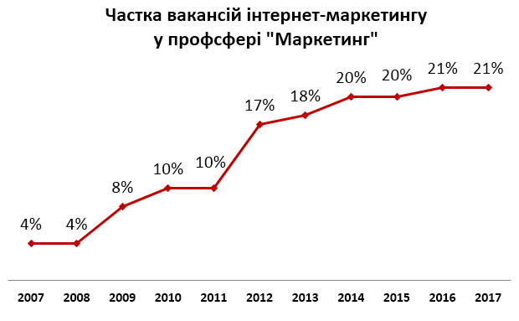
Рисунок 1 – Частка вакансій посади інтернет-маркетолог

За запитом в пошуковій мережі Google «Курси Інтернет-маркетингу в Одесі» на 2 сторінках пошуку налічується 5 закладів неформальної освіти, що надають таку послугу навчання офлайн, тобто в Одесі (табл. 4).
Таблиця 4 – Заклади неформальної маркетинг-освіти Одеської області
Назва | URL закладу
ШАГ | https://cutt.ly/Mrcm1mm
Hillel | https://cutt.ly/krcm3RN
Міжнародний інститут маркетингу | http://mim.website/
Lustdorf | https://web.lustdorfweb.com.ua/internet-marketing/
Projector | https://prjctr.com.ua/odessa/digital-marketing.html

Найкращу репутацію мають проекти: ШАГ, Hillel, Міжнародний інститут маркетингу (МІМ) (рис. 2).

 | 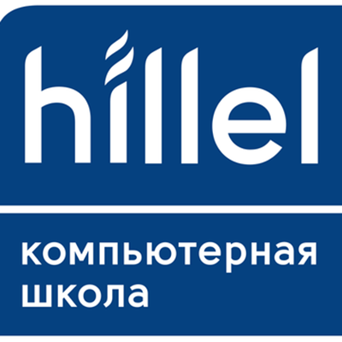 | 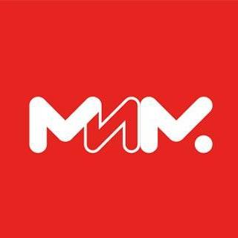
Рисунок 2 – Логотипи проектів: ШАГ, Hillel, МІМ
Аналіз конкурентоспроможності обраних проектів оцінімо за допомогою параметричного методу у три етапи:
1) формування пакету ключових факторів комерційного успіху;
2) кількісна оцінка діяльності конкурентів за кожним фактором;
3) розрахунок інтегральних показників конкурентоспроможності проектів;
4) визначення коефіцієнту конкурентоспроможності проектів.

Формування пакету ключових факторів комерційного успіху підприємства.
1) Характеристика курсу Інтернет-маркетинг (структура курсу та переваги навчання, цінова політика, процедура прийому заявок).
2) Методи просування курсу Інтернет-маркетинг:
– SEO-показники: швидкість завантаження сторінки; адаптивність ресурсу до мобільних пристроїв; структуру трафіку;
– SMM-показники: брендований контент, частота публікацій, кількість підписників;
– наявність блогу;
– наявність email-розсилання.
Характеристика курсу Інтернет-маркетинг (табл. 5).
Таблиця 5 – Характеристика курсу Інтернет-маркетинг проектів: ШАГ, Hillel, Мім
ШАГ | Hillel | МіМ
- Тривалість: 8 місяців  - Періодичність: 2 рази на тиждень  - Вартість: від 2574 грн. за місяць  - Навчають: SEO, PPC, Email-маркетинг, SMM, веб-аналітика, контент-маркетинг, створення чат-ботів  - Цільова аудиторія: власники і керівники бізнесу; майбутні підприємці; практикуючі маркетологи; люди, що бажають освоїти нову професію  - Програма курсу переглядається кожні 6 місяців  - Викладачі-практики  - Технічне облаштування залів та ліцензійне програмне забезпечення  - Працевлаштування  - Сертифікат від школи «ШАГ» та партнерів | - Тривалість: 38 занять (64 години)  - Періодичність: 3 рази на тиждень  - Навчають: SEO, PPC, Email-маркетинг, SMM, веб-аналітика, контент-маркетинг  - Цільова аудиторія: студенти; всі, хто зацікавлений в оновленні знань про інструменти інтернет-маркетингу; керівники відділу маркетингу; маркетологи, що хочуть підвищити кваліфікацію; ті, хто хоче освоїти нову професію  - Курс поділений для новачків та просунутих  - Сертифікат від школи Hillel  - Є відеозаписи занять  - Облаштовані комп’ютерами класи  - Викладачі-практики  - Працевлаштування | - Тривалість курсу: 2 місяці (19 занять, 38 годин)  - Періодичність: 2 рази на тиждень  - Вартість 5990 грн. за курс  - Навчають: «Стратегія Інтернет-маркетингу», «SEO», «PPC», «SMM», «Email», «Web-аналітика», «Контент»  - Цільова аудиторія: студенти, маркетологи, підприємці, ті, хто хоче розвиватись  - Викладачі-фахівці міжнародних компаній  - Сертифікат від Української асоціації маркетингу та МіМ  - Менторство  - Працевлаштування

Методи просування курсу Інтернет-маркетинг (табл. 6).

Таблиця 6 – Методи просування курсу Інтернет-маркетинг проектів: ШАГ, Hillel, Мім
Показники | ШАГ | Hillel | МіМ
SEO-показники
Швидкість завантаження сторінки | 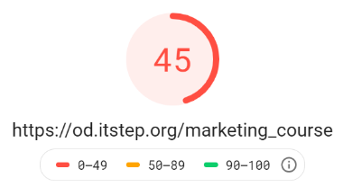 | 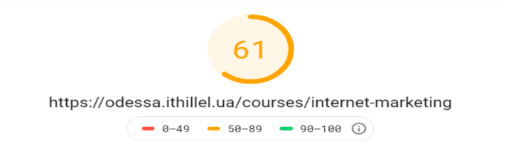 | 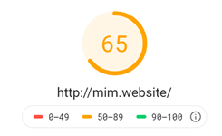
адаптивність ресурсу до мобільних пристроїв | 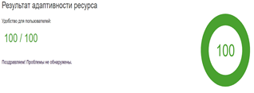 | 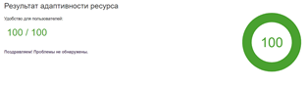 | 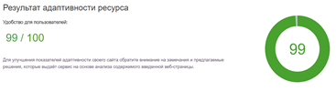
структура трафіку | 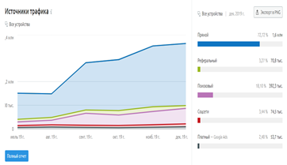 | 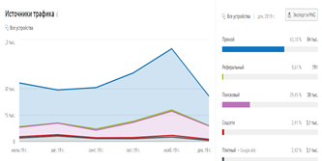 | 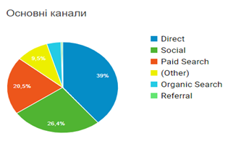
SММ-показники (Додаток 1)
брендований контент  частота публікацій  кількість підписників | Брендований контент присутній. Кількість підписників: YouTube – 370, Instagram – 1403, Facebook – 808. Частота публікації: Instagram і Facebook - кожного дня | Брендований контент присутній. Кількість підписників: YouTube – 33 900, Instagram – 7324, Facebook – 13231. Частота публікації: Instagram і Facebook – декілька разів на тиждень | Брендований контент присутній. Кількість підписників: Instagram – 60, Facebook – 278, Linkedin. Частота публікації: Instagram і Facebook – декілька разів в тиждень
наявність блогу | Відсутній | Наявний | Наявний
наявність email-розсилання | Відсутнє | Наявне | Наявне

Кількісна оцінка діяльності конкурентів за кожним фактором.
Кількісна оцінка повинна бути дана за 9 бальною шкалою є параметричним індексом фактору – кількісне відбиття фактору для конкурентоспроможності проекту. Однак значимість кожного з 4 факторів пакета різна, тому кожному з них відповідає власний ранг.
Уведемо позначення:
j – фактор комерційного успіху;
n – число факторів у пакеті;
x – параметричний індекс фактору;
a – ранг фактору.
Експертна оцінка конкурентоспроможності є думкою експертів оцінену за 9 бальною шкалою (табл. 7).
Таблиця 7 – Експертна оцінка конкурентоспроможності проектів: ШАГ, Hillel, Мім
Ключові фактори комерційного успіху | Параметричний індекс фактору (x)  (1-9) *
 | ШАГ | Hillel | МіМ
SEO-показники | 7 | 8 | 7
SMM-показники | 8 | 9 | 7
Наявність блогу | 0 | 9 | 9
Наявність email-розсилання | 0 | 9 | 9
Експертна оцінка конкурентоспроможності | 15 | 35 | 32
* Погано: 1–3, посередньо: 4–6, добре: 7–9.

На основі цих даних можна отримати багатогранник конкурентоспроможності проектів: ШАГ, Hillel, Мім (рис. 3).
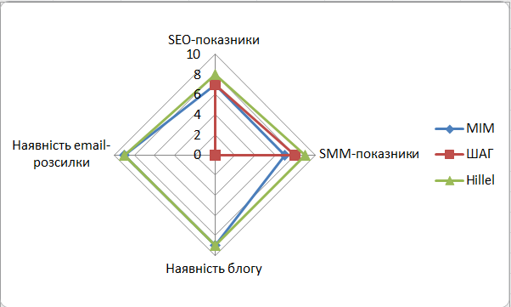

Рисунок 3 – Багатогранник конкурентоспроможності проектів: ШАГ, Hillel, Мім

З даних табл. 7 видно, що за думкою експертів:
– лідер проект Hillel;
– аутсайдер проект ШАГ;
– проект МІМ лідирує відносно ШАГ, але програє Hillel.

Розрахунок інтегральних показників конкурентоспроможності проектів.
Інтегральний показник конкурентоспроможності являє добуток експертної оцінки на ранг фактору. Сума рангів рівна 1,0 (табл. 8).
Таблиця 8 – Інтегральні показники конкурентоспроможності проектів: ШАГ, Hillel, Мім
Ключові фактори комерційного успіху | Вага фактору  (a) | Експертна оцінка / інтегральна оцінка конкурентоспроможності  (x) / (a x)
 |  | ШАГ |  | Hillel |  | МіМ
SEO-показники | 0,3 | 7 | 2,1 | 8 | 2,4 | 7 | 2,1
SMM-показники | 0,3 | 8 | 2,4 | 9 | 2,7 | 7 | 2,1
Наявність блогу | 0,2 | 0 | 0 | 9 | 1,8 | 9 | 1,8
Наявність email-розсилання | 0,2 | 0 | 0 | 9 | 1,8 | 9 | 1,8
Інтегральний показник конкурентоспроможності | 1,0 | 15 | 4,5 | 35 | 8,7 | 32 | 7,8

Інтегральний показник конкурентоспроможності проектів визначається за формулою:
A=,
де: А – інтегральний показник конкурентоспроможності проектів.
Для проекта ШАГ:
А=0,3×7+0,3×8=4,5.
Для проекта Hillel:
А=0,3×8+0,3×9+0,2×9+0,2×9=8,7.
Для проекта Мім:
А=0,3×7+0,3×7+0,2×9+0,2×9=7,8.
Максимальне значення інтегрального показника конкурентоспроможності має проект Hillel – А Hillel = 8,7.
На другому місці проект Мім – А Мім = 7,8.
На третьому місці проект ШАГ – А ШАГ = 4,5.

Визначення коефіцієнту конкурентоспроможності проектів.
Коефіцієнт конкурентоспроможності проектів визначається за формулою:
К _{ККС}=А_{i}/ А_{макс}$×100\%$,
де К _{ККС} – коефіцієнт конкурентоспроможності проектів;
А_{i} – інтегральний показник конкурентоспроможності i проекту;
А_{max} – інтегральний показник найбільш конкурентоспроможного проекту-конкуренту.
Коефіцієнт конкурентоспроможності проекту Hillel дорівнює:
$К_{ККС}=\frac{8,7}{8,7}×100\%=100\%$.
Коефіцієнт конкурентоспроможності проекту Мім дорівнює:
$К_{ККС}=\frac{7,8}{8,7}×100\%=90\%$.
Коефіцієнт конкурентоспроможності проекту ШАГ дорівнює:
$К_{ККС}=\frac{4,5}{8,7}×100\%=50\%$.
Розглянемо основні напрями удосконалення самого молодого та перспективного проекту маркетинг-освіти в Одеській області «Міжнародний інститут маркетингу» (МІМ) на прикладі курсу «Інтернет-маркетинг».
1 Напрям. Оцінювання якості освітніх послуг за рахунок проведення анонімного анкетування слухачів.
Далі проаналізовано перший блок анкети «Оцінювання професіоналізму викладачів і зручності подачі матеріалу».
У першому блоці анкети розглянуто такі питання:
1) Оцінка загального рівня організації навчання (за шкалою Лайкерта від 1 до 10), (1 – дуже погано, 10 – відмінно).
2) Що саме в організації навчання сподобалось?
Варіанти відповідей: а) зручність місця розташування; б) порядок проведення тематичних лекцій; в) технічне обладнання, організація домашніх завдань, час проведення занять.
3) Оцінка корисності отриманих знань (за шкалою Лайкерта від 1 до 10).
Перше питання: «Оцінка загального рівня організації навчання в МІМ за відповідями 50 опитуваних.
Аналіз відповідей відбувається за допомогою методу аналізу одномірного масиву інформації та його характеристик: показника центру розподілення та показників варіації (табл. 9).
Таблиця 9 – Аналіз відповідей на питання: «Оцінка загального рівня організації навчання в МІМ.
$$х_{i}$$ | $$n_{i}$$ | $$w_{i}$$ | $$∑w_{i}$$
1 | 1 | 0.02 | 0.02
2 | 0 | 0 | 0.02
3 | 1 | 0.02 | 0.04
4 | 2 | 0.04 | 0.08
5 | 2 | 0.04 | 0.12
6 | 3 | 0.06 | 0.18
7 | 2 | 0.04 | 0.22
8 | 7 | 0.14 | 0.36
9 | 17 | 0.34 | 0.7
10 | 15 | 0.3 | 1
∑ | 50 | 1

Показники центру:
а) середнє арифметичне:
$$\overline{x} = \frac{1+0+3+8+10+18+14+56+153+150}{50}=8,24.$$
б) мода:
$m_{o}=9$.
в) медіана:
$m_{o}=5$.
Показники варіації:
а) дисперсія:
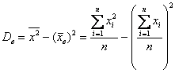
$D= \frac{1^{2}*1+2^{2}*0+3^{2}*1+4^{2}*2+5^{2}*2+6^{2}*3+7^{2}*2+8^{2}*7+9^{2}*17+{10}^{2}*15}{50}=4,65$.
б) середньоквадратичне відхилення:
$σ$ = $\sqrt{D}$.
$σ$ = $\sqrt{4,65}=2,15$.
в) розмах:
R = $x_{max}-x_{min}=10-1=9.$
міжквартельний розмах:
$$MKR={II_{кв.}-I}_{кв.}.$$
$$I_{кв.}=3.$$
$II_{кв.}=8$.
$MKR=8-5=3$.
Коефіцієнт варіації:
$$V= \frac{σ}{\overline{x}}×100\%.$$
$V= \frac{2.15}{\overline{8.24}}×100\%=26,09\%$.
Видно, що за значенням коефіцієнту варіації, у 26% слухачів курсу «Інтернет-маркетинг» МІМ є згода щодо високої якості освітніх послуг. Якість освіти є відмінною, потрібно тримати її на тому ж рівні та, звичайно, вдосконалювати.
Друге питання: Що саме в організації навчання сподобалось?.
Респонденти відповіли, що найбільше сподобалось місце розташування та трохи менше майже порівну сподобалось: технічне забезпечення та час проведення занять. Отже, потрібно підкорегувати порядок проведення занять та змінити організацію домашніх завдань (рис. 4).
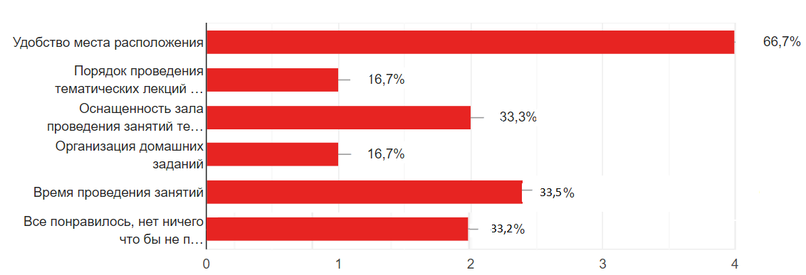
Рисунок 4 – Діаграма відповідей на друге питання: Що саме в організації навчання у МІМ сподобалось?

2 Напрям. Оцінювання економічних показників курсів.
Необхідно розраховувати економічні показники кожного курсу:
Обсяг продажів за формулою:
$Обсяг продажів =Кількість слухачів×Ціна$.
Валові витрати за формулою:
$Валові витрати=Витрати постійні+Витрати перемінні$.
Прибуток за формулою:
$Прибуток=Обсяг продажів-Валові витрати$.
Рентабельність за формулою:
Р$ентабельність=\frac{Прибуток}{Валові витрати}×100\%$.
Коефіцієнт еластичності попиту за формулою:
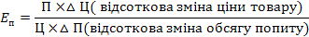
де – коефіцієнт еластичності попиту;
П – кількість слухачів;
Δ П – приріст кількості слухачів;
Ц – ціна курсу;
Δ Ц – відсоткова зміна ціни курсу.
Точка безбитковості за формулою:
$$ТББ= \frac{Витрати постійні}{Ціна одиниці-Середні перемінні витрати на од.}.$$

Отже, економічні показники курсу «Інтернет-маркетинг» МІМ.
Обсяг продажів = 15×4490 = 74850 грн.
Валові витрати = 30000+15000 = 45000 грн.
Прибуток = 74850-45000 = 29850 грн.
Рентабельність = $\frac{29850}{45000}×100\%=66,3\%$
Ціна курсу збільшилась у листопаді 2019 року на 20%, а попит впав на 6%, з цієї інформації коефіцієнт еластичності попиту дорівнює:
Еластичність попиту = (6%):20%= 0,3 – попит нееластичний.
$$Точка безбитковості= \frac{30000}{4990-800}=7 (слухачів курсу)$$
Потрібно 7 слухачів курсу, щоб досягти беззбитковість (рис. 5).

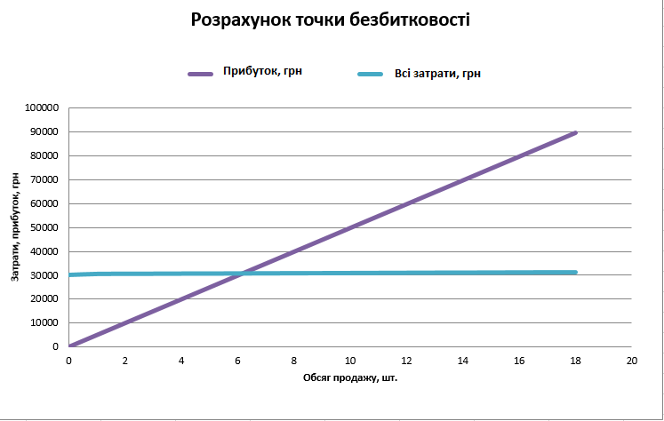
Рисунок 5 – Графік беззбитковості курсу SEO МІМ

Графік демонструє, що при витратах 30000 грн. та ціні 4990 грн. потрібно продати 7 місць на курс SEO.
Отже, курс SEO є прибутковим та рентабельним, але ціну на послуги в неформальній освіті потрібно змінювати обережно.
3 Напрям. Розробка технології набору слухачів.
Проаналізуємо тренд пошуку за 12 місяців за запитом «Курси Інтернет маркетингу» у програмі Google Trends, щоб зрозуміти, коли найбільше йде трафік на сайт, що дає змогу визначити оптимальні дати курсів, коли користувачам комфортно (рис. 6).
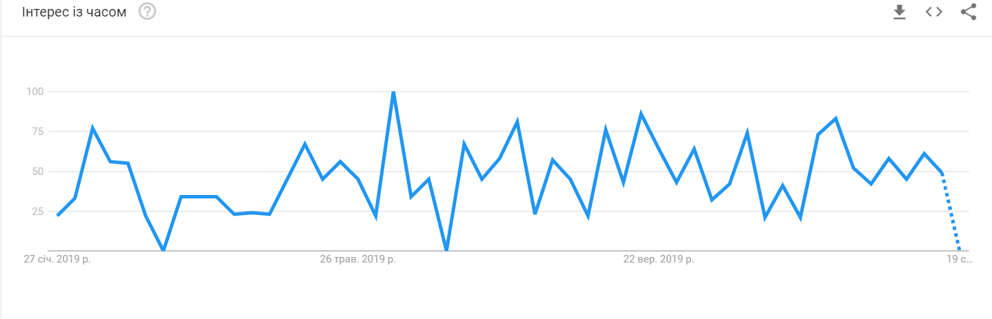
Рисунок 6 – Тренд пошуку за 12 місяців за запитом «Курси Інтернет маркетингу»
Видно, що ніякого зв’язку не можна прослідкувати, отже, у запитах не має сезонності.
Також, проаналізуємо цю пошукову фразу «Курси Інтернет маркетингу» за допомогою програми Serpstat (рис. 7).

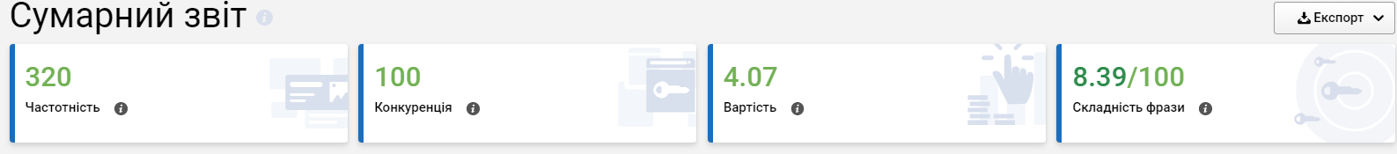
Рисунок 7 – Аналіз фрази «Курси Інтернет маркетингу» за допомогою програми Serpstat

Видно, що цю ключову фразу не потрібно використовувати для залучення нових користувачів, оскільки конкуренція цього пошукового запиту – 100% та вартість кліка 4,07 дол. Реклама в Google Ads за таким пошуковим запитом є дорогою, тому, варто розглянути більш дієвий спосіб залучення клієнтів онлайн.
В МІМ набор слухачів здійснюється на основі таргетованої реклами в Facebook і формування воронки продажів.
Воронка продажів в онлайн-середовищі – шлях, який проходить середньостатистичний клієнт від моменту, коли проект привернув його увагу і до моменту покупки.
Воронка продажів МІМ на прикладі курсу «Маркетинг в соціальних мережах» має таку логіку функціонування:
1) за допомогою таргетингу у місті Одеса щодо обраних цільових сегментів ринку в сторіс соціальної мережі Instagram було направлено контент за темою «6 помилок SMM»;
2) таргетинг веде на лендінг, де розміщені інформація про важливість SMM та розповідь про спікера на відео «6 помилок SMM»;
3) прямим закликом до дії на лендінгу є обрання посилання на відео за допомогою реєстрації в чат-боті ManyChat. За допомогою коротких повідомлень бот перенаправляє користувачів до фінішного лендінгу – з відео про помилки у SMM.
На рис. 8 наведена демонстрація автоматичного перенаправлення ботом на другий лендінг у Facebook Messenger.

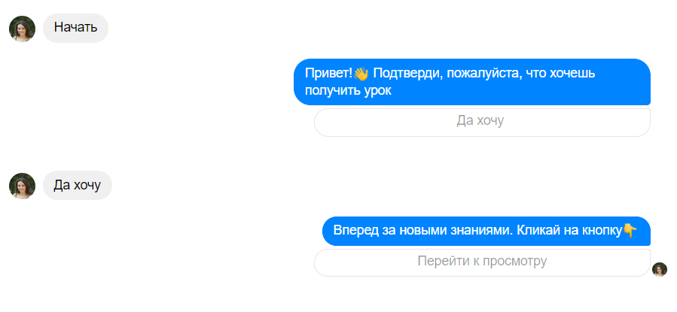
Рисунок 8 – Демонстрація автоматичного перенаправлення ботом на другий лендінг у Facebook Messenger

Дана воронка продажу діяла 14 днів. Результати її функціонування проаналізовано на основі даних Google Analytics, статистики ManyChat, аналітики кабінету Facebook Ads.
1) Загальна кількість переглядів за Google Analytics першого лендінгу – 960, другого – 197. Середній час відвідувань першого лендінгу – 3 хв. 37 с., другого – 5 хв. 36 с. (рис. 9, рис. 10).

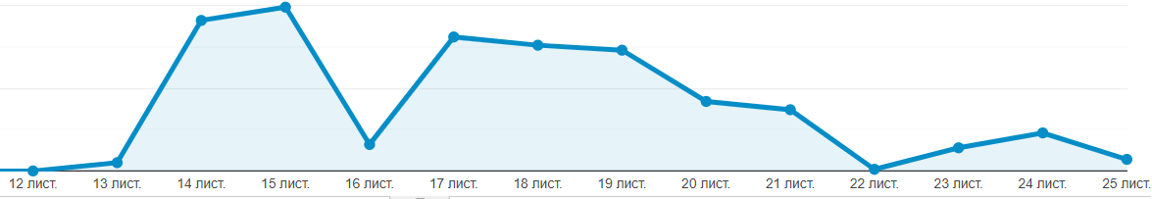
Рисунок 9 – Перегляди 1 лендінгу

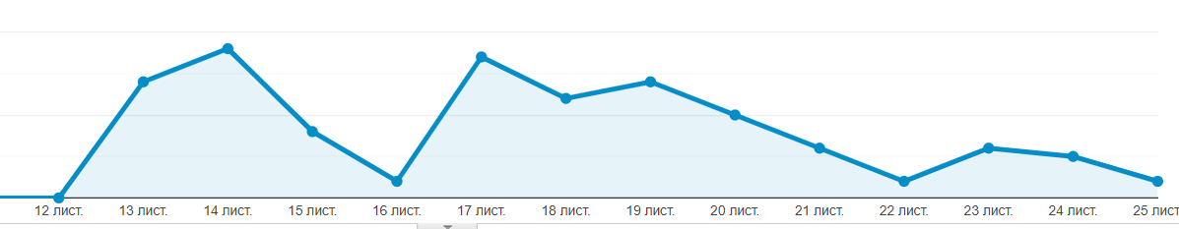
Рисунок 10 – Перегляди 2 лендінгу
2) Загальна кількість відправлених повідомлень за статистикою ManyChat склала 166. Із них було відкрито 165 повідомлень. Кількість кліків по цільовій кнопці – 155. CTR (показник кліків, кліки/покази) склав 93%.
Дана воронка продажів забезпечила 15 лідів, з них 5 слухачів проекту «Маркетинг в соціальних мережах». Отже, є ефективною.

Висновок
1) Сформульовано принципи організації неформальної маркетинг-освіти, які враховують специфіку даної форми навчання: неможливість тривалої підготовки; усвідомлений характер навчання; дорослий вік слухачів; акцентування на формуванні вмінь та навичок; заняття проходять у зручний для слухачів час; відсутність формалізації процесу навчання.
2) Розвинуто методи викладання на курсах неформальної маркетинг-освіти, в яких, крім класичних складових, додаються тренінгові форми навчання на основі цифрових технологій з урахуванням рівня підготовленості слухачів: тестування, робота в малих групах, розгляд кейсів, мозговий штурм, презентація.
3) Розвинуто методи аналізу конкурентоспроможності підприємств в частині формування унікального пакету ключових факторів комерційного успіху: а) характеристики курсу (структура курсу та переваги навчання, цінова політика, процедура прийому заявок); б) методи просування курсу (SEO-показники: швидкість завантаження сторінки; адаптивність ресурсу до мобільних пристроїв; структуру трафіку; SMM-показники: брендований контент, частота публікацій, кількість підписників; наявність блогу; наявність email-розсилання).
Крім того, ідентифіковано домінуючі напрями розвитку неформальної маркетинг-освіти: 1) систематичне проведення опитувань слухачів, оцінювання економічних показників курсів, розробка технології набору слухачів.
Ґрунтуючись на досвіді Української асоціації маркетингу, пропонується формування національної системи неформальної освіти в межах професійних об’єднань, що дозволить контролювати якість підвищення кваліфікації трудових ресурсів України.

Джерела:
1. Інформаційна система. Конкурс: веб-сайт. URL: https://www.vstup.info (дата звернення: 12.12.2019).
2. Окландер М. Централізація і концентрація – ключовий напрям удосконалення маркетингової освіти в Україні. Економіст. 2015 (350). №12. С. 5-8.
3. Положення про акредитацію освітніх програм, за якими здійснюється підготовка здобувачів вищої освіти. Законодавство України: веб-сайт. URL: https://zakon.rada.gov.ua/laws/show/z0880-19#n182 (дата звернення: 12.12.2019).
4. Давидова В.Д. Неформальна освіта дорослих у навчальних гуртках Швеції: монографія. Сімферополь: Таврида, 2010, 192 с.
5. Огієнко О.І. Тенденції розвитку освіти дорослих у скандинавських країнах (друга половина XX століття): автореф. дис. ... д-ра пед. наук: 13.00.01. Київ, 2009. 44 c.
6. Навчання впродовж життя: сучасний погляд. StadFiles: веб-сайт. URL: http:// https://studfile.net/preview/5512079 (дата звернення 9.12. 2019).
7. Меморандум безперервної освіти Європейського Союзу. URL: http:// http://www.znanie.org/docs/memorandum.html (дата звернення 9.12. 2019).
8. Ястремська Т. Концепція навчання впродовж усього життя з’явилася як результат цифрової революції і як підсумок – постійного збільшення обсягу інформації. FundMedia: веб-сайт. URL: https://kfund-media.com/navchatysya-i-shhe-raz-navchatysya-yak-lifelong-learning-zminyuye-nashe-zhyttya (дата звернення: 12.12.2019).
9. Посібник для тренерів неформальної освіти. insha-osvita.org. 2015. С. 12–13. URL: www.sii.org.ua/wp-content/uploads/2016/07/Trainers_Handbook.pdf (дата звернення 9.12. 2019).
10. Окландер М.А. Неформальна освіта маркетологів. Маркетинг і цифрові технології. Том 3, № 1, 2019. С. 4–6.
11. Окландер М.А., Шемчук Р.О. Просування проектів неформальної освіти методами цифрового маркетингу. Проблеми системного підходу в економіці. 2019. Вип. 6(74), Ч. 3. С. 140–148. DOI: https://doi.org/10.32782/2520-2200/2019-6-68.

